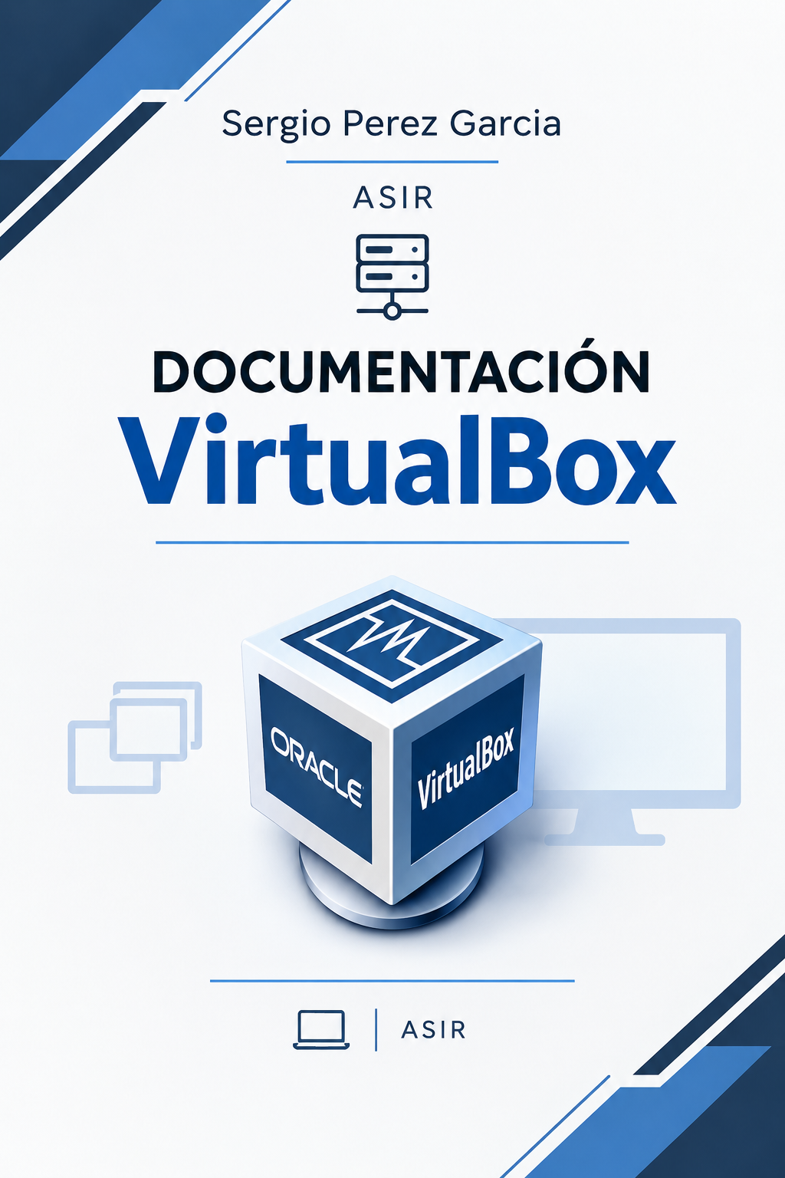

INDICE

Indice general
1. Introducción 3
2. Contenido 3
2.1 Exportar/Importar servicio virtual 4
2.2 Instantáneas 8
2.3 Realizar captura de video 9
2.4 Instalar las guest additions 10
2.5 Crear carpeta compartida 12
2.6 Aumentar tamaño del disco 13
2.7 Modificar y probar modos de red 14
2.8 Operaciones y otras cosas extras interesantes 15
3. Comandos Vbox Manager 16
4. Conclusiones 16
5. Bibliografía 16

1. Introducción
VirtualBox es un software de virtualización que permite crear y ejecutar máquinas virtuales dentro de un ordenador físico. Gracias a ello, podemos instalar diferentes sistemas operativos y utilizarlos de forma independiente, sin necesidad de disponer de un equipo físico para cada uno.
La virtualización consiste en crear versiones virtuales mediante software especializado. Esto significa que podemos simular un ordenador completo, un sistema operativo, una red o un almacenamiento sin necesidad de disponer físicamente de esos recursos.

2. Contenido

2.1 Exportar/Importar servicio virtual
Así se exporta una maquina virtual
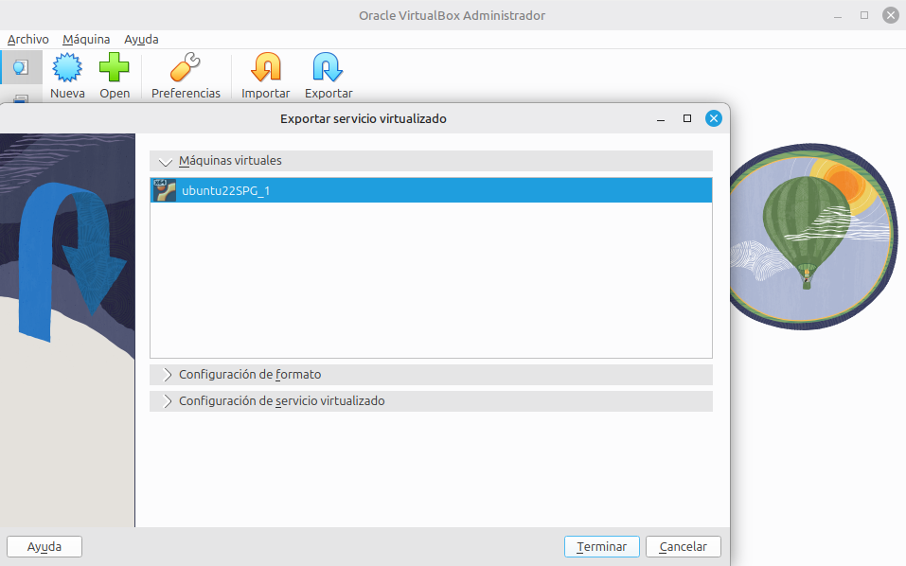

Y así quedaría el archivo exportado
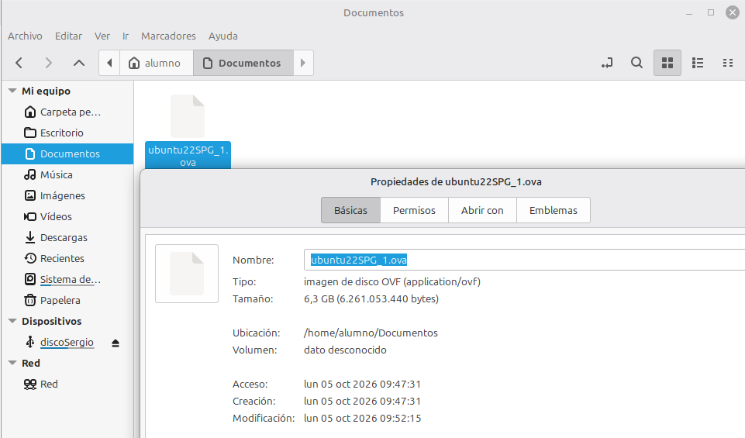

Y ahora voy a importar la maquina virtual
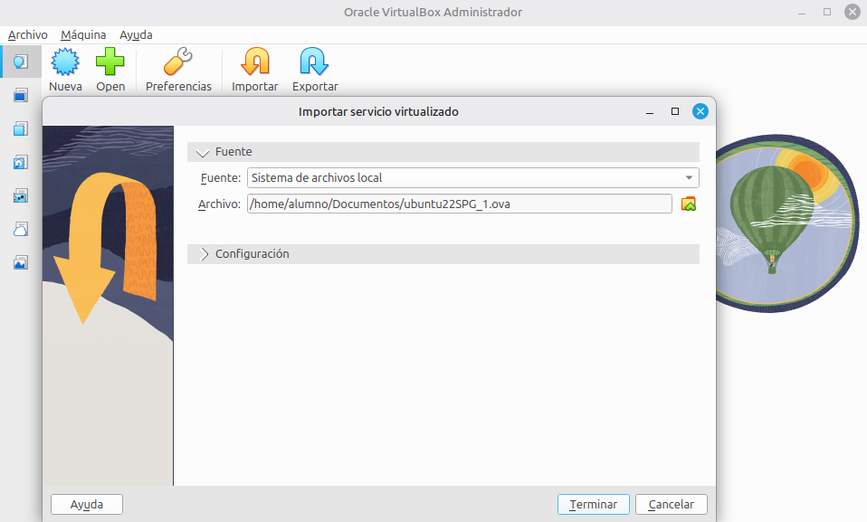
Y así queda la maquina totalmente importada (es la que aparece en 2º lugar)
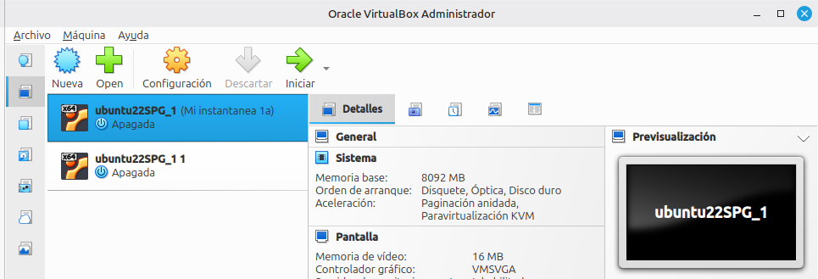

2.2 Instantáneas

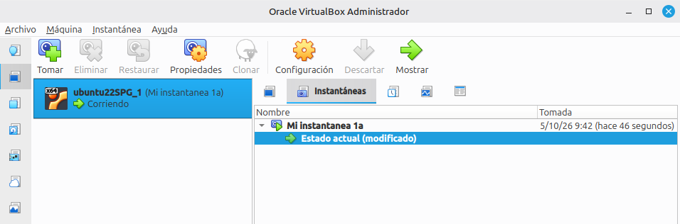

2.3 Realizar captura de video
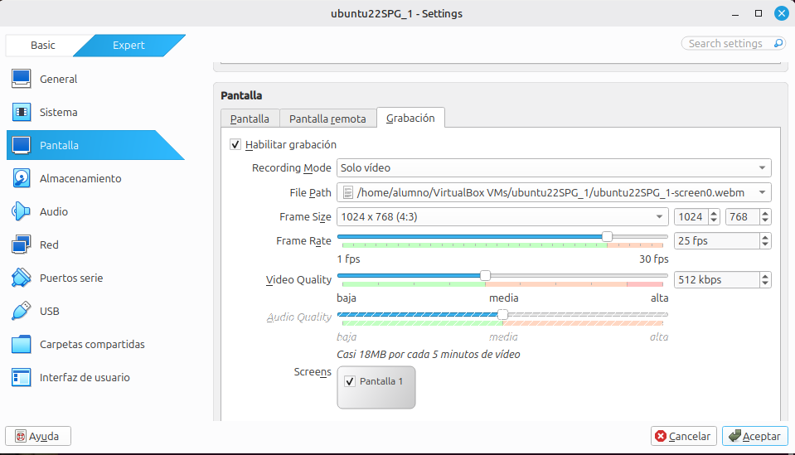
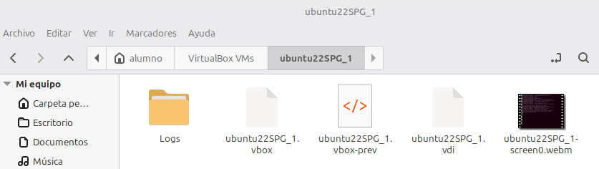

2.4 Instalar las guest additions
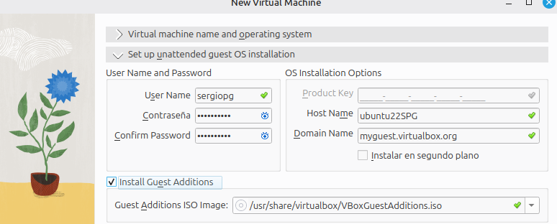

(esta seria la forma de instalar las guest addition en caso de hacer una instalación desatendida)

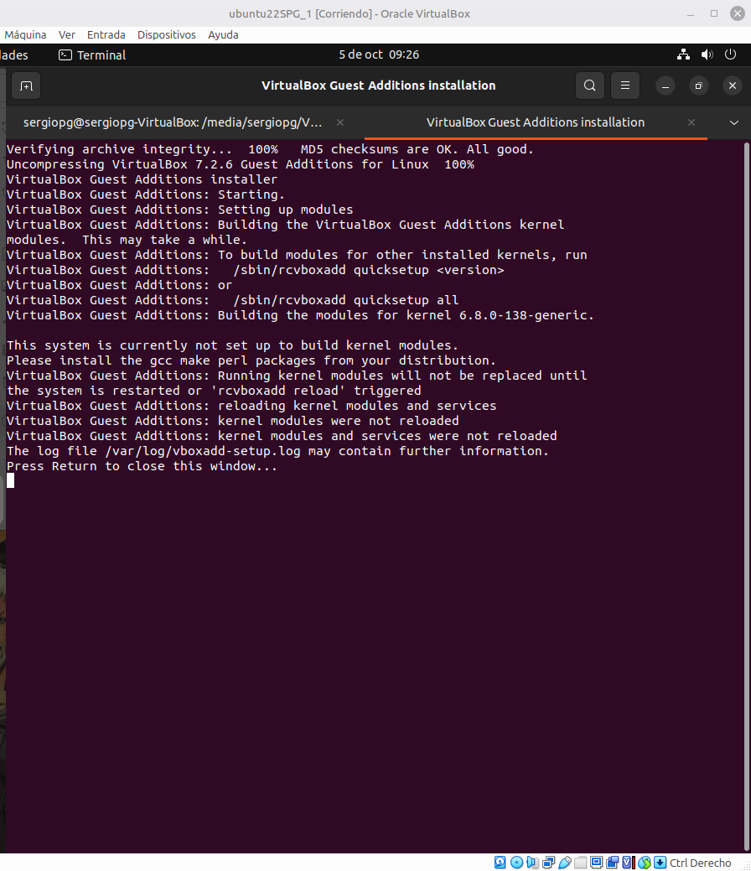

(y esta es la forma de hacerse en caso de que hayas hecho una instalación atendida por ti mismo)

2.5 Crear carpeta compartida

2.6 Aumentar tamaño del disco
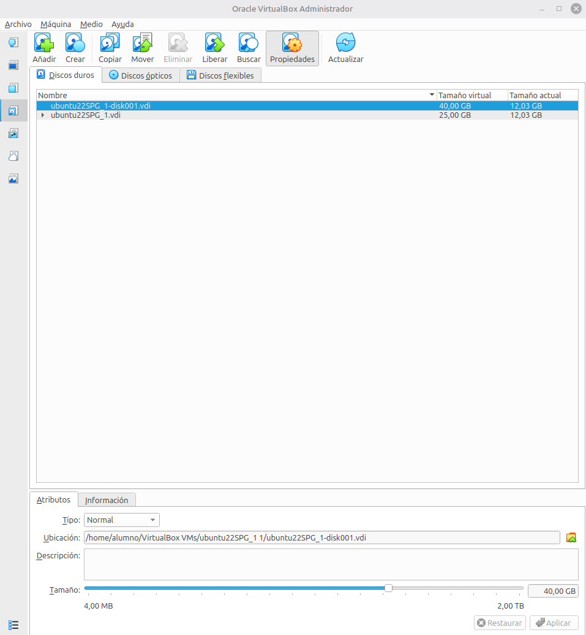
(El disco al que le he modificado el tamaño es al de la 1era maquina virtual que he creado, que es el que pone 40GB, y al que le pone 25gb es el da la maquina importada)

2.7 Modificar y probar modos de red
Prueba de Modos de red en Virtualbox

Modo de Red | Ip  Equipo Real | Ip  Equipo 1 | Ip  Equipo 2 | Nombre  de la Red | Anotaciones

2.8 Operaciones y otras cosas extras interesantes
(Lo siguiente no tiene nada que ver con conocimientos nuevos, es mas bien un aporte que todos conocemos pero que es útil, que es el tema de clonar las maquinas)
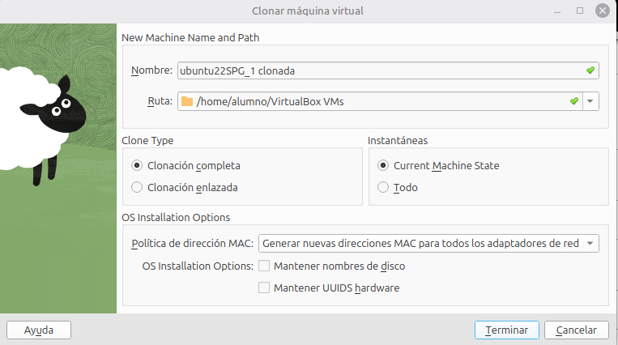

3. Comandos Vbox Manager

4. Conclusiones

5. Bibliografía

